ФЕДЕРАЛЬНОЕ ГОСУДАРСТВЕННОЕ БЮДЖЕТНОЕ ОБРАЗОВАТЕЛЬНОЕ УЧРЕЖДЕНИЕ ВЫСШЕГО ОБРАЗОВАНИЯ

«БАШКИРСКИЙ ГОСУДАРСТВЕННЫЙ МЕДИЦИНСКИЙ УНИВЕРСИТЕТ»

МИНИСТЕРСТВА ЗДРАВООХРАНЕНИЯ РОССИЙСКОЙ ФЕДЕРАЦИИ

Кафедра факультетской терапии

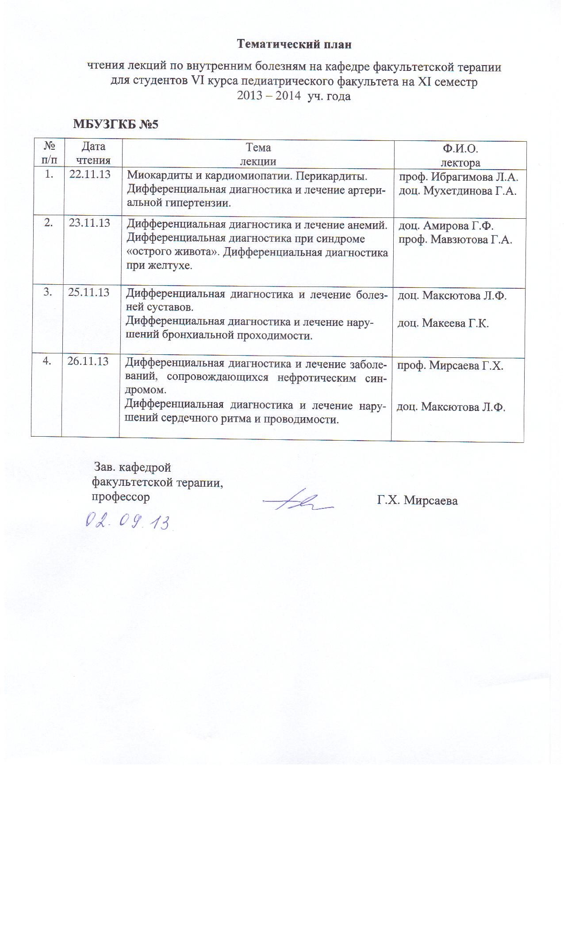 УТВЕРЖДАЮ

Зав. кафедрой ________Г.Х. Мирсаева

31 августа 2016г.

**МЕТОДИЧЕСКИЕ УКАЗАНИЯ ДЛЯ ОБУЧАЮЩИХСЯ**

по самостоятельной внеаудиторной работе

на тему «Современные методы хирургического лечения приобретенных пороков сердца и инфекционного эндокардита»

Дисциплина «Факультетская терапия, профессиональные болезни»

Модуль «Факультетская терапия»

Специальность 31.05.02 Педиатрия

Курс 3

Семестр VI

Уфа

2016

Тема: «Современные методы хирургического лечения приобретенных пороков сердца и инфекционного эндокардита» на основании рабочей программы дисциплины «Факультетская терапия, профессиональные болезни», утвержденной 31 августа 2016г.

Рецензенты:

1. Зав. кафедрой госпитальной терапии №1, д.м.н., профессор Э.Г. Муталова

2. Зав. кафедрой поликлинической терапии с курсом ИДПО, д.м.н., профессор Л.В. Волевач

Автор: доц. Андрианова О.Л.

Утверждено на заседании № 2 кафедры факультетской терапии от 31августа 2016г.

1. **Тема, ее актуальность:** инфекционный эндокардит (ИЭ) и приобретенные пороки сердца (ППС) относятся к сердечно-сосудистым заболеваниям, распространенность которых очень велика. Наряду с медикаментозными методами лечения в последнее время широко используются хирургические способы коррекции данных патологий, в связи с чем, четкое знание показаний к ним позволяет правильно и своевременно определить дальнейшую врачебную тактику. Важным является и то, что кардиохирургия, как высокотехнологичная область медицины, отнесена к приоритетным направлениям медицины в рамках «Национального проекта».

**Цель изучения темы:** овладение практическими умениями и навыками, определения показаний к оперативному лечению при приобретенных пороках сердца, определения показаний к оперативному лечению при ИЭ, формирование профессиональных компетенций ПК-5, ПК-6, ПК-8.

**Задачи:**

* ознакомление с теоретическим материалом по теме занятия по основной и дополнительной литературе;

**Обучающийся должен знать:**

1. До изучения темы (базисные знания) :

|  |  |
| --- | --- |
| **Дисциплины** | **Содержание знаний** |
| Патанатомия: | Особенности патологоанатомической картины при компенсированных и декомпенсированных пороках сердца ревматической этиологии. |
| Патофизиология | Особенности внутрисердечной и центральной гемодинамики при различных пороках сердца. Закономерности гипертрофии и дилатации отделов сердца при пороках. Механизмы компенсации кровообращения. Условия формирования легочной гипертензии, застойных явлений в большом круге кровообращения. |
| Пропедевтика  внутренних  болезней | Семиотика пороков сердца. Методы физикального и лабораторно-инструментального исследования больных. Умение провести осмотр, перкуссию, аускультацию сердца, выслушать систолический и диастолический шумы сердца, оценить результаты ЭКГ, ФКГ, рентгенограмм. |

2. После изучения темы:

- хирургические методы коррекции ИЭ и приобретенных пороков сердца;

- показания, противопоказания и осложнения различных методов оперативного лечения ИЭ и приобретенных пороков сердца.

**Обучающийся должен уметь:**

|  |
| --- |
| * Собрать анамнез, провести опрос пациента или его родственников, провести физикальное обследование пациента (осмотр, пальпация, аускультация), провести первичное обследование органов и систем при ППС и ИЭ |
| * Поставить предварительный диагноз и наметить объем дополнительных исследований для уточнения диагноза и получения достоверного результата. |
| * Интерпретировать данные рентгенологических методов исследования. |
| * Сформулировать клинический диагноз ППС и ИЭ. |
| * Составить алгоритм дифференциальной диагностики. |
| * Разработать план терапевтических действий с учетом клинических особенностей болезни и ее осложнений. * Сформулировать показания к избранному методу лечения, определить путь введения, режим и дозу лекарственных препаратов, оценить эффективность и безопасность проводимого лечения. |
| * Выполнять основные диагностические мероприятия по выявлению осложнений |

**Обучающийся должен владеть**:

|  |
| --- |
| * Методами общеклинического обследования больных ППС и ИЭ (ПК-5) |
| * Интерпретацией лабораторно-инструментальных методов исследования (анализов крови, ЭКГ, ЭхоКГ и т.д.) при ППС и ИЭ (ПК-6). |
| * Алгоритмом развернутого клинического диагноза (ПК-6) |
| * определить прогноз для данного больного при использовании медикаментозных и хирургических методов коррекции (ПК-8). |

**Задания для самостоятельной внеаудиторной работы обучающихся по указанной теме:**

1) Ознакомиться с теоретическим материалом по теме занятия с использованием рекомендуемой основной и дополнительной учебной литературы.

|  |  |
| --- | --- |
| Вопросы для самоподготовки | Письменные задания |
| 1. Методы оперативного лечения ИЭ. 2. Методы оперативного лечения приобретенных пороков сердца. | 1. Написать показания 2. Написать показания |

1. **Узловые вопросы темы** (информационный блок): см. Приложение.
2. **Формы ВСРО,** рекомендуемые при работе по данной теме:
3. Работа с литературой по теме
4. Работа в сети Интернет
5. Выполнение письменных заданий
6. Наблюдение за больными по теме НТК во время работы в клинике
7. Подготовка наглядных пособий по теме (видеозапись, слайды и т.д.)
8. Решение типовых тестов, ситуационных задач

**Формы контроля** усвоения темы:

1) Тестовый контроль знаний

2) Решение ситуационных задач

3) Оформление реферата.

Приложение.

**Хирургическое лечение пороков сердца**

***Митральный стеноз.*** Оптимальными кандидатами считают больных изолированным неосложненным митральным стенозом с одышкой, но без стойкого мерцания предсердий, без значительного увеличения левого предсердия, развития стойкой гипертензии малого круга, без признаков острой ревматической лихорадки.

***Митральная недостаточность.*** Показания – выраженная митральная недостаточность (III-IV степени) с начальными признаками ослабления левого желудочка (конечный систолический размер более 45 мм).

***Аортальный стеноз.*** Выраженный аортальный стеноз: градиент давления «левый желудочек-аорта» 50 мм рт.ст и более, давление в левом желудочке 200 мм рт.ст. и выше, площадь аортального отверстия 0,75 см2 и менее.

***Аортальная недостаточность.*** Протезирование клапана показано больным с увеличенным левым желудочком, при снижении диастолического давления ниже 40 мм рт.ст.

**Хирургическое лечение ИЭ**

*Абсолютные показания*

* Нарастание сердечной недостаточности или ее рефрактерность к лечению
* Устойчивость к антибактериальной терапии в течение 3 нед
* Абсцессы миокарда, фиброзного клапанного кольца
* Грибковая инфекция
* Эндокардит искусственного клапана
* Деструкция клапана с развитием его выраженной недостаточности

*Относительные показания*

* Повторные эмболизации
* Сохранение лихорадки, несмотря на проводимую терапию
* Увеличение размеров вегетаций в ходе лечения

**Литература**

|  |  |  |  |  |  |
| --- | --- | --- | --- | --- | --- |
| № | Дисциплина в соответствии с учебным планом | Основная/дополнительная литература в рабочей программе, автор, название, место издания, издательство, год издания учебной и учебно-методической литературы. | Для печатных изданий количество экземпляров, для электронных – количество доступов | Число обучающихся, одновременно изучающих дисциплину в семестр | Приведенный коэффициент обеспеченности (КО) (на текущий семестр) |
| Б.1Б31 | **Факультетская терапия, профессиональные болезни (ФГОС ВО), 6-7 с** | **Основная литература** |  |  |  |
| 1 |  | Маколкин, В. И. Внутренние болезни [Электронный ресурс] / В. И. Маколкин, С. И. Овчаренко, В. А. Сулимов. - 6-е изд., испр. и доп. - Электрон. текстовые дан. - М. : ГЭОТАР-Медиа, 2015. -on-line. - Режим доступа: <http://www.studmedlib.ru/ru/book/ISBN9785970433355.html> | 1200 доступов | 100 | 1 |
| 2 |  | Маколкин, Владимир Иванович. Внутренние болезни : учебник / В. И. Маколкин, С. И. Овчаренко, В. А. Сулимов. - 6-е изд., перераб. и доп. - М. : Гэотар Медиа, 2013. - 764 с. | 60 |
| 3 |  | Внутренние болезни [Электронный ресурс]: в 2-х т. / ред.: В. С. Моисеев, А. И. Мартынов, Н. А. Мухин. - Электрон. текстовые дан. - М. : ГЭОТАР-Медиа, 2013. - Т.1.-on-line. - Режим доступа: <http://www.studmedlib.ru/ru/book/ISBN9785970425794.html> | 1200 доступов | 100 | 1 |
| 4 |  | Внутренние болезни: учебник с компакт-диском : в 2 т. / под ред. Н. А. Мухина, В. С. Моисеева, А. И. Мартынова. - М. : Гэотар Медиа, 2011. - Т. 1. - 649 с. | 210 |
| 5 |  | Внутренние болезни : учебник с компакт-диском : в 2 т. / под ред. Н. А. Мухина, В. С. Моисеева, А. И. Мартынова. - М. : Гэотар Медиа, 2010. - Т. 1. - 649 с. | 100 |
| 6 |  | Внутренние болезни [Электронный ресурс]: в 2-х т. / ред.: В. С. Моисеев, А. И. Мартынов, Н. А. Мухин. - Электрон. текстовые дан. - М. : ГЭОТАР-Медиа, 2013. - Т.2.-on-line. - Режим доступа: <http://www.studmedlib.ru/book/ISBN9785970425800.html> | 1200 доступов | 100 | 1 |
| 7 |  | Внутренние болезни: учебник с компакт-диском : в 2 т. / под ред. Н. А. Мухина, В. С. Моисеева, А. И. Мартынова. - М. : Гэотар Медиа, 2012. - Т. 2. - 581 с. + 1 эл. опт. диск (CD-ROM). | 224 |
| 8 |  | Внутренние болезни : учебник с компакт-диском : в 2 т. / под ред. Н. А. Мухина, В. С. Моисеева, А. И. Мартынова. - М. : Гэотар Медиа, 2010. - Т. 2. - 581 с. | 102 |

**Дополнительная литература**

|  |  |  |  |  |  |
| --- | --- | --- | --- | --- | --- |
| 1 |  | Внутренние болезни. Тесты и ситуационные задачи [Электронный ресурс] : учеб. пособие / В. И. Маколкин [и др.]. - Электрон. текстовые дан. - М. : Гэотар Медиа, 2012. -on-line. - Режим доступа: <http://www.studmedlib.ru/book/ISBN9785970423912.html> | 1200 доступов | 100 | 1 |
| 2 |  | Руководство по кардиологии [Электронный ресурс] : учебное пособие в 3 т. / под ред. Г.И. Сторожакова, А.А. Горбаченкова. - Электрон. текстовые дан. - М.: ГЭОТАР-Медиа, 2009. - Т. 3. -on-line. - Режим доступа: <http://www.studmedlib.ru/book/ISBN9785970409657.html> | 1200 доступов | 100 | 1 |
| 3 |  | Дворецкий, Л. И. Междисциплинарные клинические задачи [Электронный ресурс]: сборник / Л. И. Дворецкий. - Электрон. текстовые дан. - М.: "ГЭОТАР-Медиа", 2012. -on-line. - Режим доступа: <http://www.studmedlib.ru/book/06-COS-2330.html> | 1200 доступов | 100 | 1 |
| 4 |  | Люсов, В. А. ЭКГ при инфаркте миокарда [Электроный ресурс] : атлас + ЭКГ линейка / В. А. Люсов. - Электрон. текстовые дан. - М. : Гэотар Медиа, 2009.-on-line. - Режим доступа: <http://www.studmedlib.ru/book/ISBN9785970412640.html> | 1200 доступов | 100 | 1 |

**Автор методической разработки  Андрианова О.Л.**